宜蘭縣孝威國小114學年度空氣品質融入課程教學成果
說明：
學校將空氣品質教育融入課程，指導學生認識空氣污染來源、PM2.5對健康之影響，並學習判讀AQI指標與空氣品質旗幟意義。透過教學活動，培養學生正確防護觀念與環保行動力，落實環境教育目標。

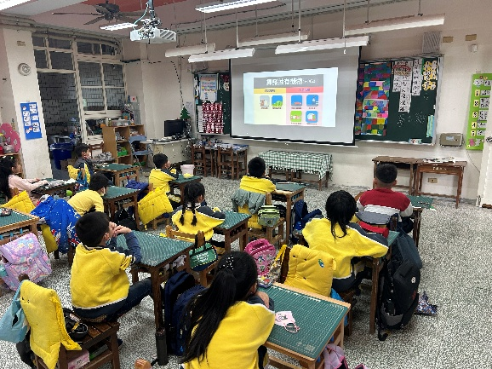 | 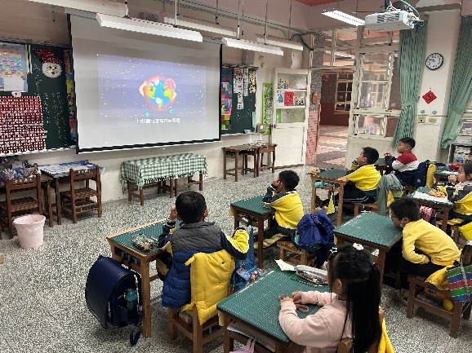
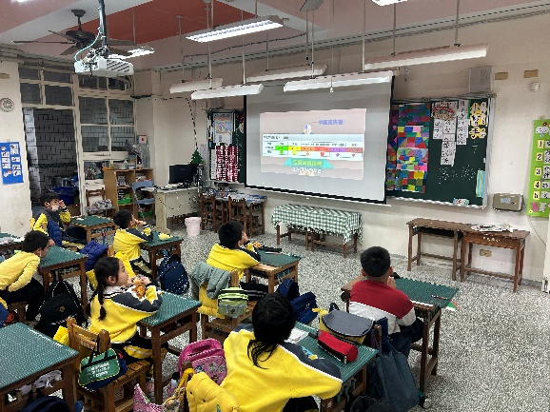 | 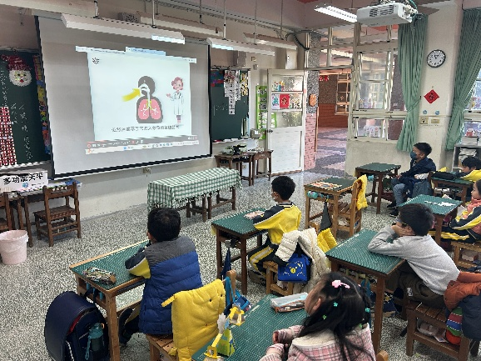
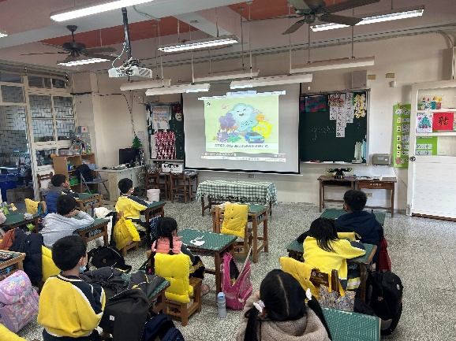 | 